Határtalanul élménybeszámoló (HAT-KP-1-2024/1-001983)

A Szobi Fekete István Általános Iskola Esterházy Huszár Általános tagiskolájának hetedikes tanulói a határtalanul program keretében 2025 június 30. és július 2. között vettek részt háromnapos kiránduláson.
A program során a lakóhelyünkhöz közelebbi bányavárosokat, természeti értékeket és magyar vonatkozású emlékhelyeket néztük meg.
Az utazáson folyamatosan velünk volt egy idegenvezető. Egy nagy különbusszal vehettünk rész a programon. Szállásunk a Ipoly szálló (Kokava Línia) volt.

A kirándulás hivatalos eseményei
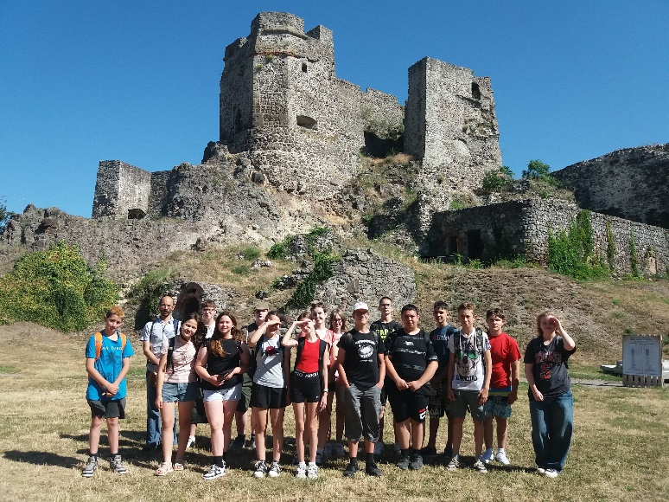
Június 30.
- Léva vár + Barsi múzeum

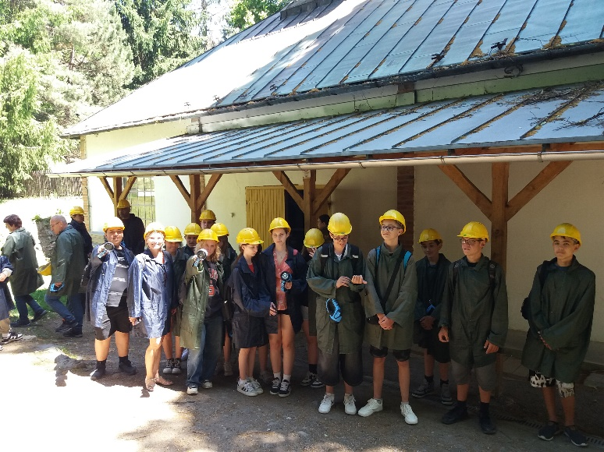
- Selmecbánya: bányamúzeum

- Selmecbánya séta a belvárosban (Szentháromság tér, Mikszáth emléktábla, arany szalamandrák - dombormű)
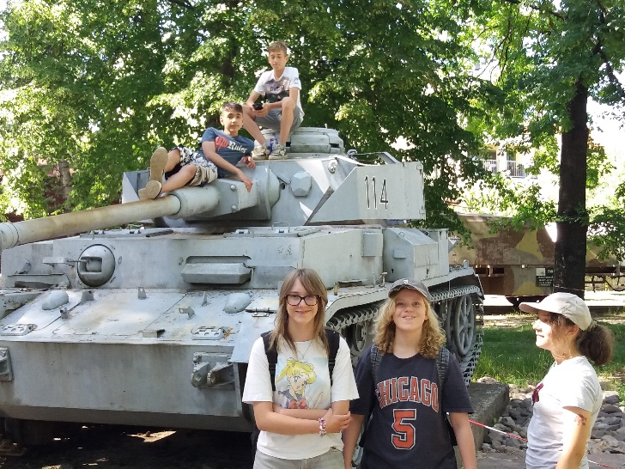
- Besztercebánya: II. világháborús kültéri múzeum

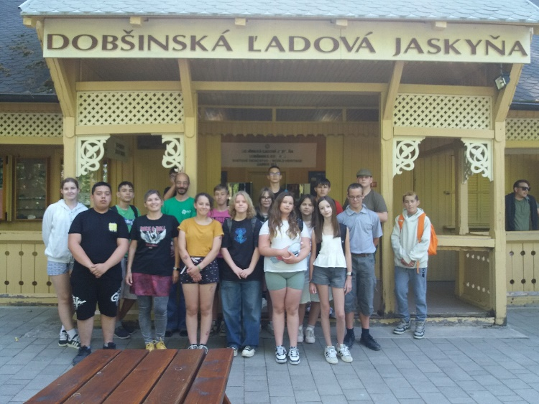
Július 1.
- Dobsinai jégbarlang

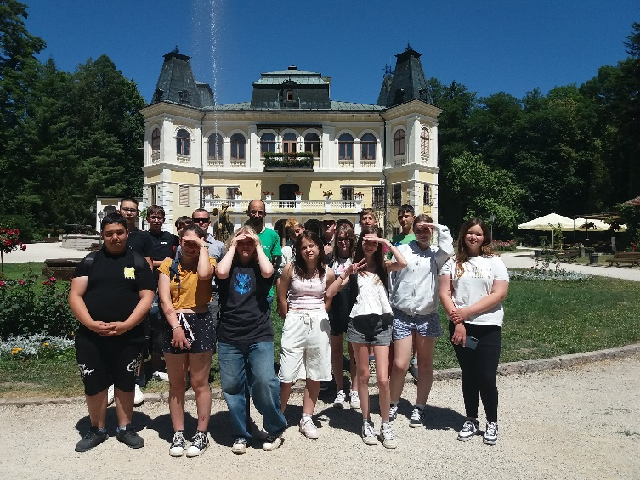
- Betléri kastély + kastélypark

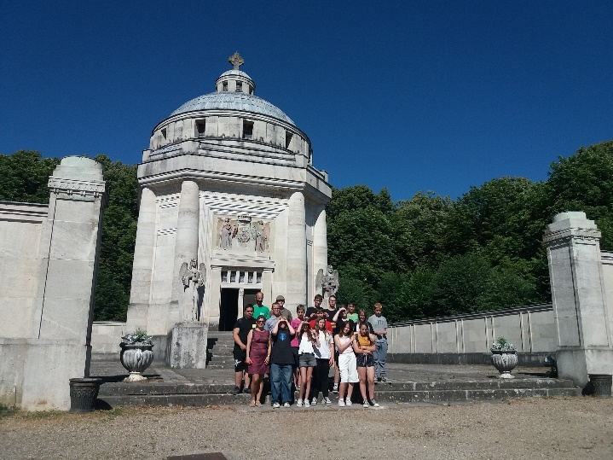
- Andrássy Mauzóleum

- Krasznahorkai vár
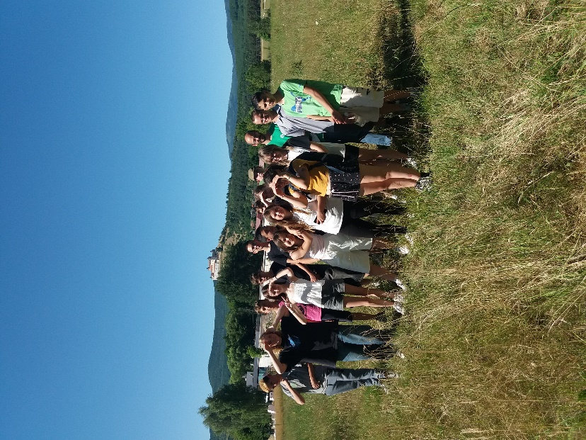

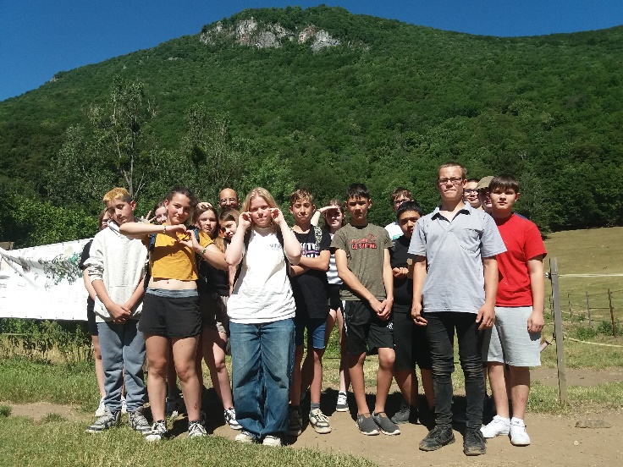
Július 2.
- Murányi vár

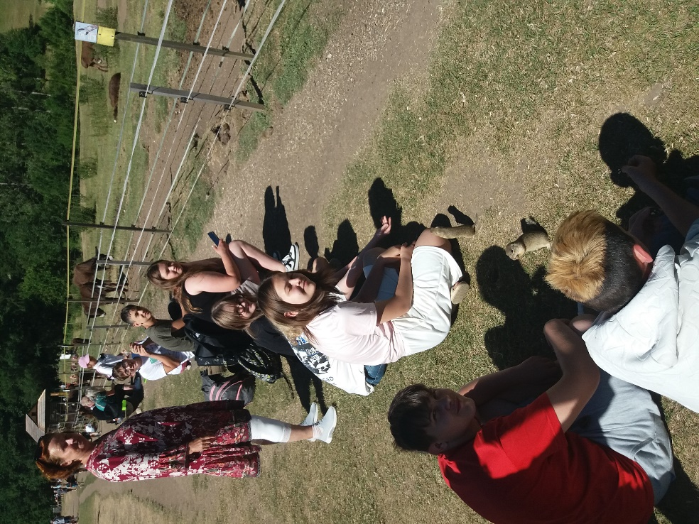
- „ürgerét”

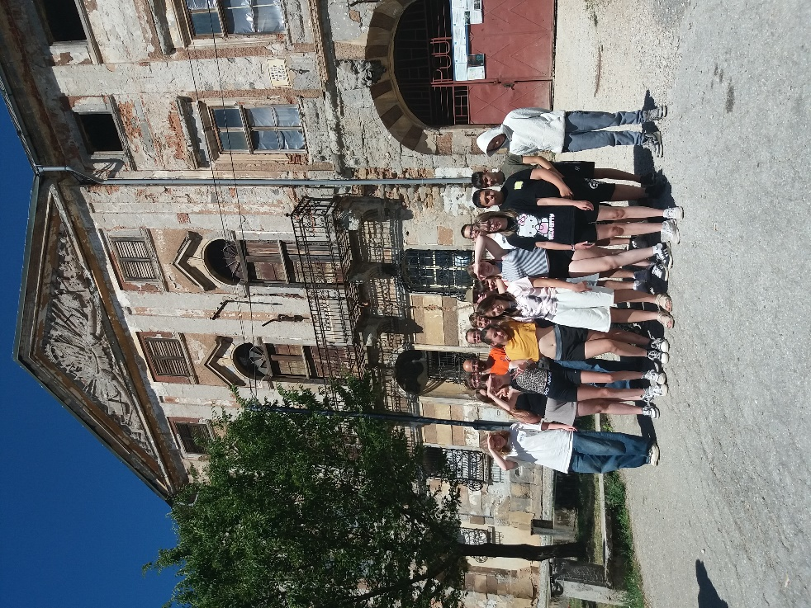
- Jolsva: Koháry kastély

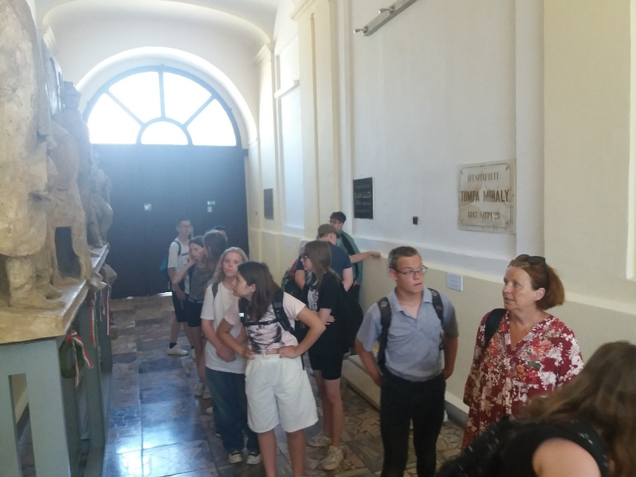
- Rimaszombat: Gömör-kishonti múzeum

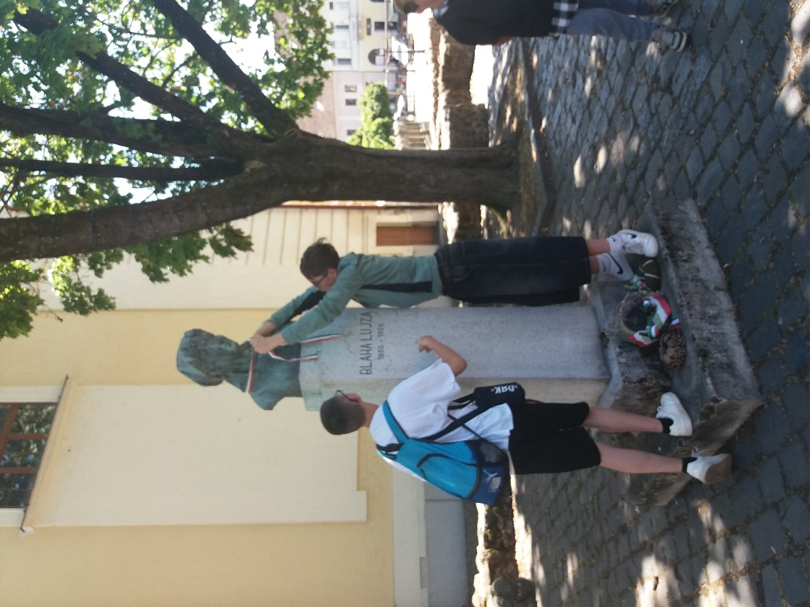
- Rimaszombat városnézés – Tompa, Blaha Lujza, Petőfi szobor

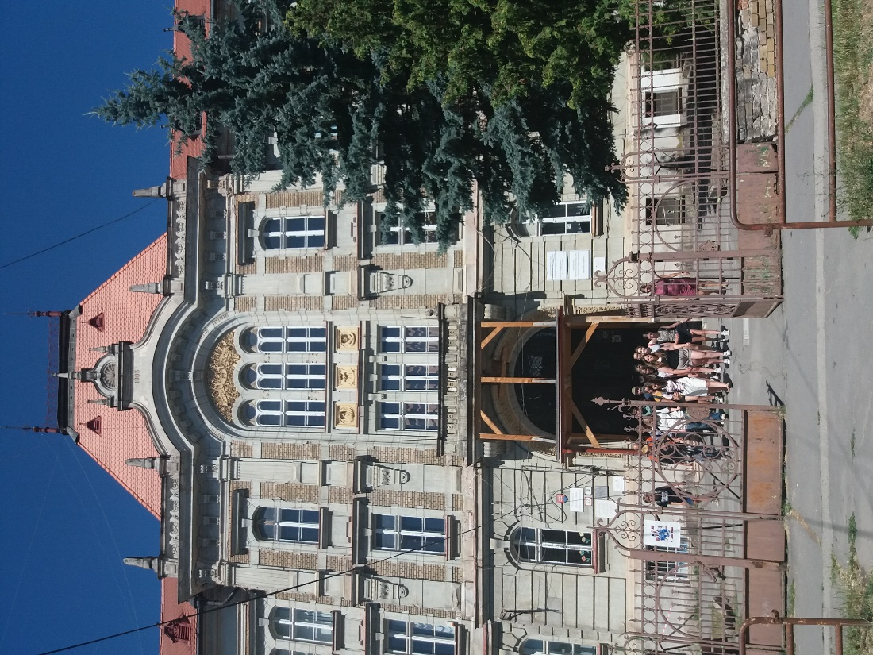
- Rimaszombat: evangélikus alapiskola, Tompa Mihály Református Gimnázium

Vámosmikola, 2025. 07. 16.
Pál János

